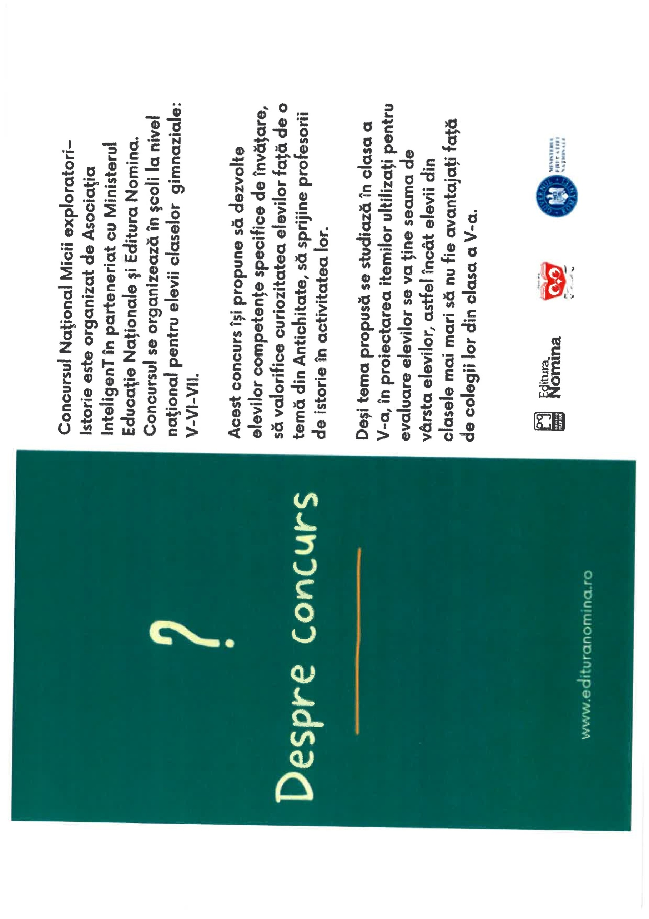

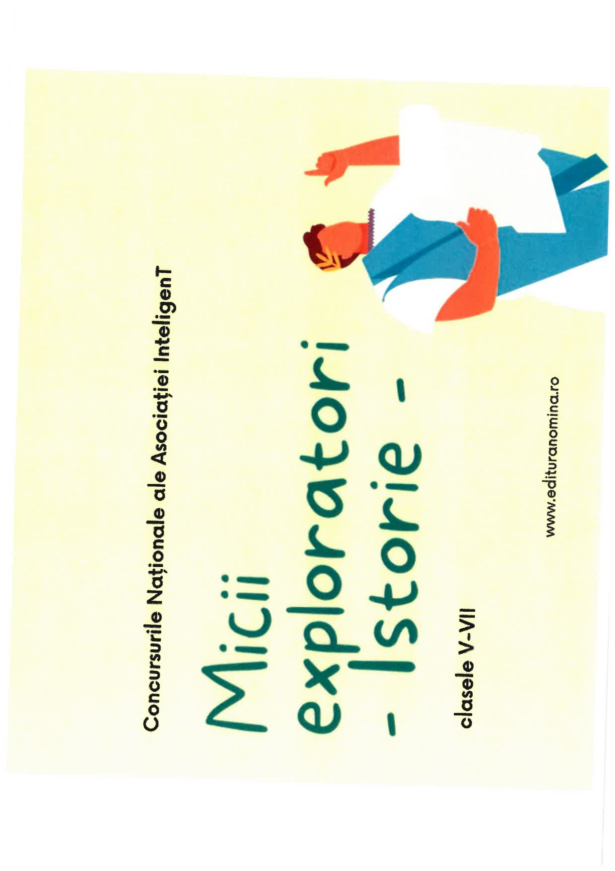
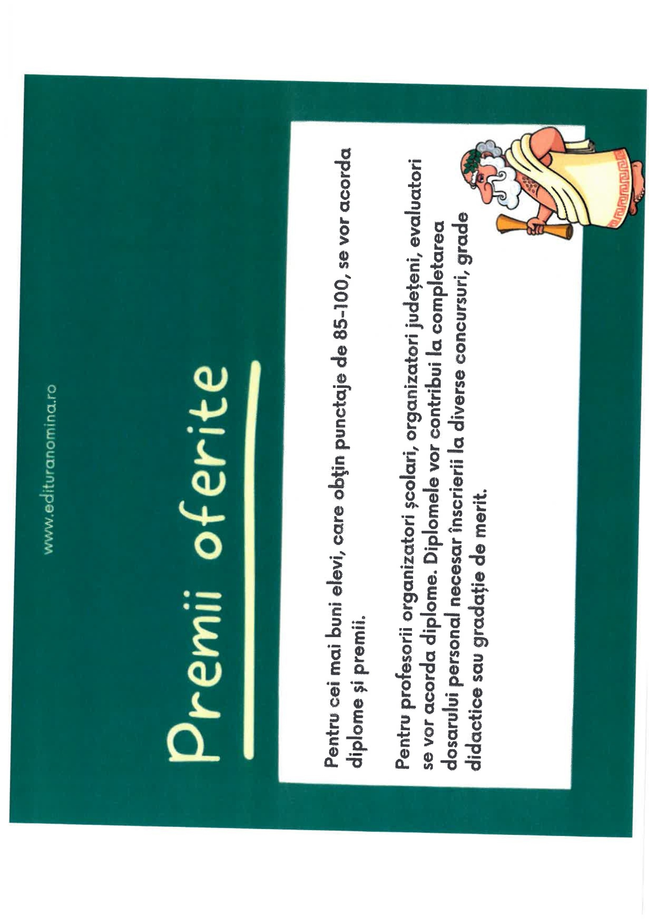
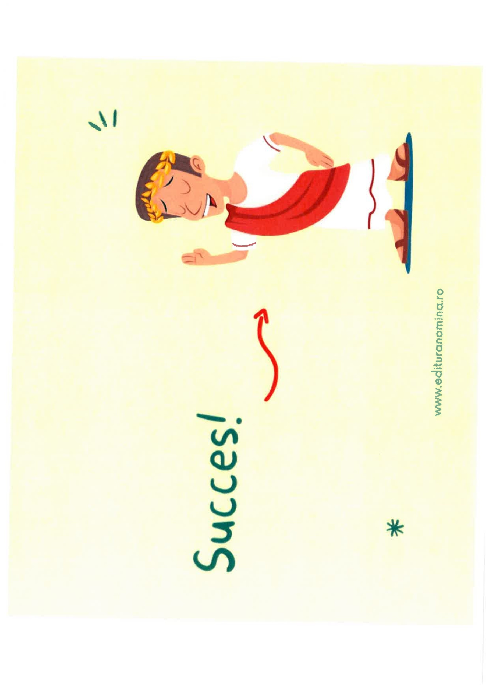
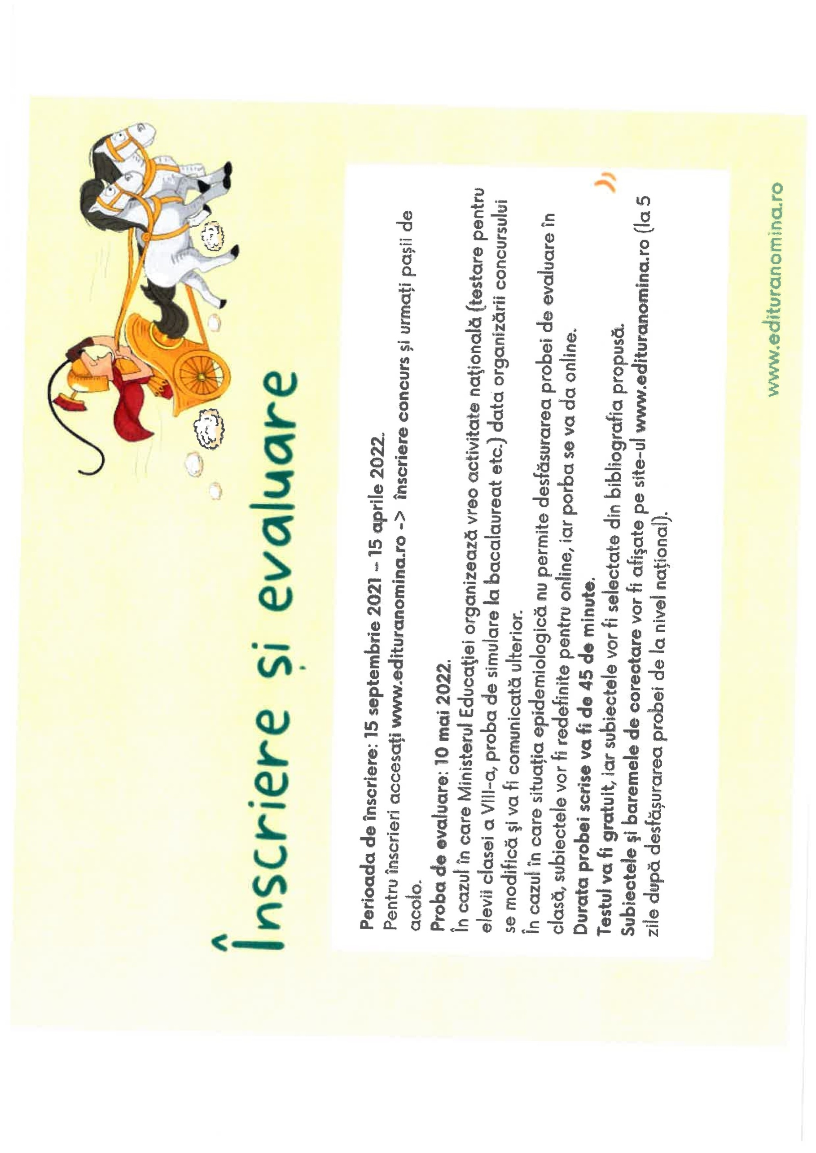

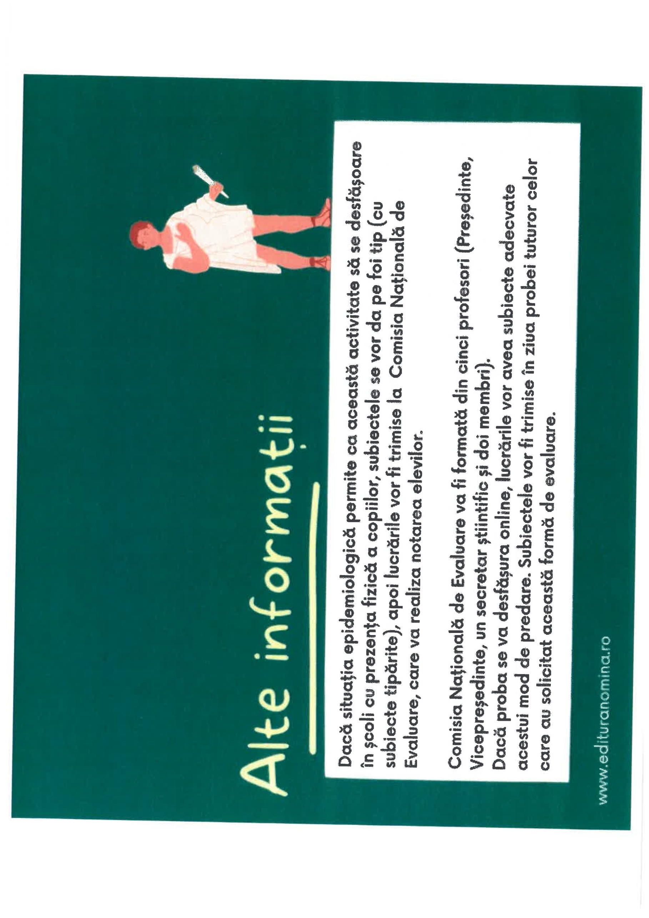
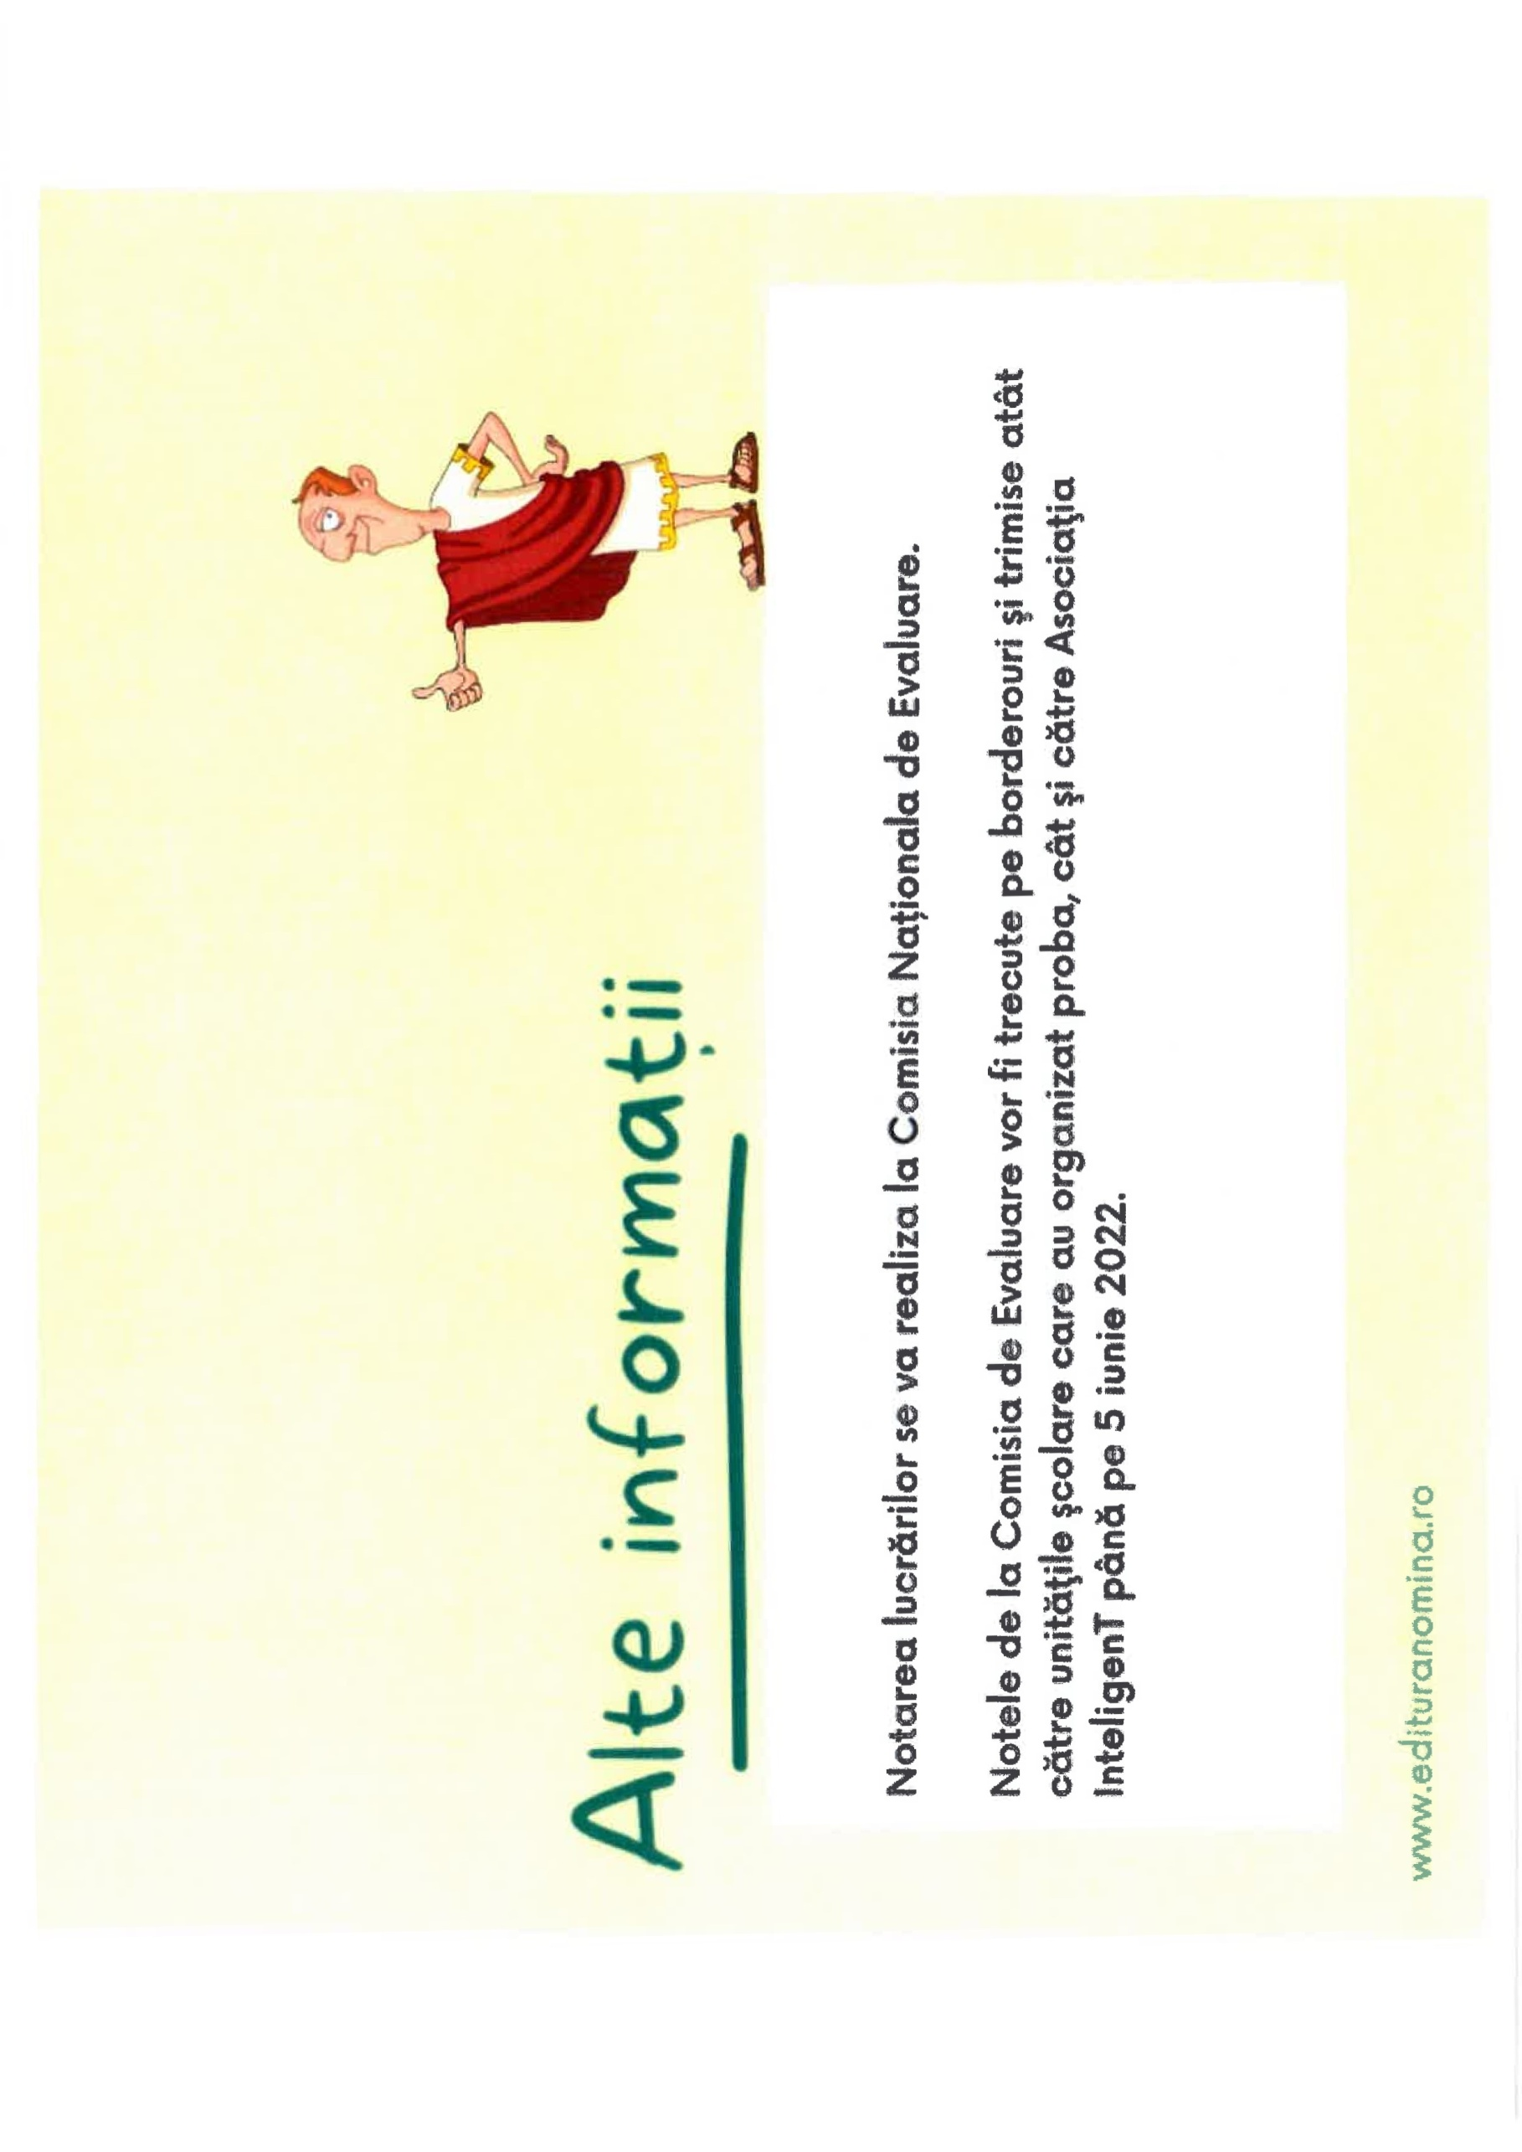
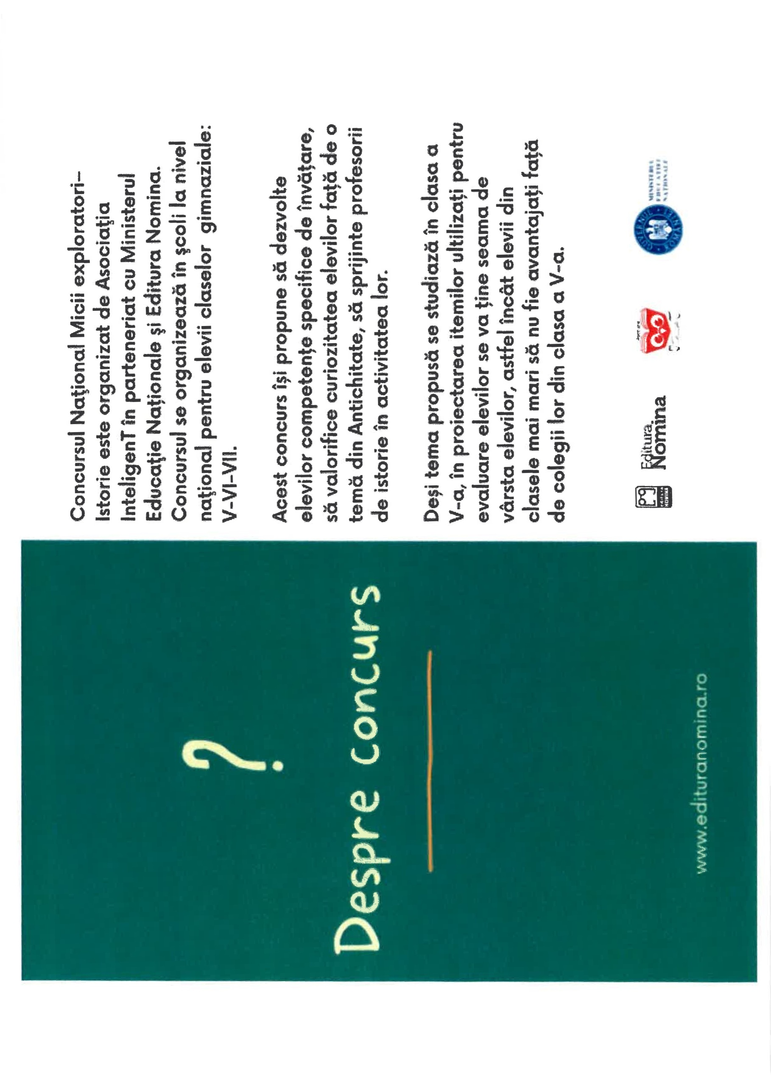
Regulament Concursul Național
Micii Exploratori—lstorie (clasele V-VII)
Concursul Național Micii exploratori—lstorie este organizat de Asociația InteligenT în parteneriat cu Ministerul Educație Naționale și Editura Nomina.
Concursul se organizează în școli la nivel național pentru elevii claselor gimnaziale: V-VI-VII.
Acest concurs își propune să dezvolte elevilor competențe specifice de învățare, să valorifice curiozitatea elevilor față de o temă din Antichitate, să sprijinte profesorii de istorie în activitatea lor.
Deși tema propusă se studiază la clasa a V-a, în proiectarea itemilor ultilizati pentru evaluare elevilor se va ține seama de vârsta elevilor, astfel încât elevii din clasele mai mari să nu fie avantajați față de colegii lor din clasa a V-a.
Perioada de înscriere: 15 septembrie 2021 15 aprile 2022. Pentru înscrieri accesați www.edituranomina.ro clic pe butonul însciere concurs și urmați pașii de acolo.
Proba de evaluare: 10 mai 2022.
În cazul în care Ministerul Educației organizează vreo activitate națională (testare pentru elevii clasei a VIII-a, proba de simulare la bacalaureat etc.) data organizării concursului se modifică și va fi comunicată ulterior.
În cazul în care situația epidemiologică nu permite desfăsurarea probei de evaluare în clasă, subiectele vor fi redefinite pentru on line, iar porba se va da on line.
Durata probei scrise va fi de 45 de minute.
Testul va fi gratuit, iar subiectele vor fi selectate din bibliografia propusă.
Subiectele și baremele de corectare vor fi afișate pe siteul www.edituranomina.ro (la cinci zile după desfășurarea probei de la nivel național).
Dacă situația epidemiologică permite ca această activitate să se desfășoare în școli cu prezența fizică a copiilor, subiectele se vor da pe foi tip (cu subiecte tiprăte), apoi lucrările vor fi trimise la Comisia Națională de Evaluare, care va realiza notarea elevilor.
Comisia Națională de Evaluare va fi formată din cinci profesori ( Președinte, Vicepreședinte, un secretar știintific și doi membri).
Dacă proba se va destăsura on line, lucrările vor avea subiecte adecvate acestui mod de predare. Subiectele vor fi trimise în ziua probei tuturor celor care au solicitat această formă de evaluare. Notarea lucărilor se va realiza la Comisia Naționala de Evaluare.
Notele de la Comisia de Evaluare vor fi trecute pe borderouri și trimise atât către unitățile școlare care au organizat proba, cât și căfre Asociația InteligenT până pe 5 iunie 2022.
Premierea
Pentru cei mai buni elevi care obțin punctaje de 85-100 se vor acorda diplome și premii.
Pentru profesorii organizatori școlari, organizatori județeni, evaluatori se vor acorda diplome. Diplomele vor contribui la completarea dosarului personal necesar înscrierii la diverse concursuri, grade didactice sau gradație de merit.
Tema concursului pentru anul școlar 2021-2022: Imperiul Roman
Pentru pregătirea suplimentară a elevilor cu subiecte tip concurs se recomandă următoarea bibliografie:
- Manuale de istorie unde se regăsesc informații despre Imperiul Roman
- Roma. Scurtă istorie a unui imperiu mare, Editura Nomina.
Cei care vor achiziționa volumul Roma. Scurtă istorie a unui imperiu mare vor beneficia de lucrările cu subiecte tipărite și de diplome tiăpărite pentru elevi.

